Nome: ________________________________________________
Data:______/______/______

- Identifica alguns dos ossos do braço, a partir das palavras da caixa.

1 _______________

2 _______________

3 _______________

4 _______________
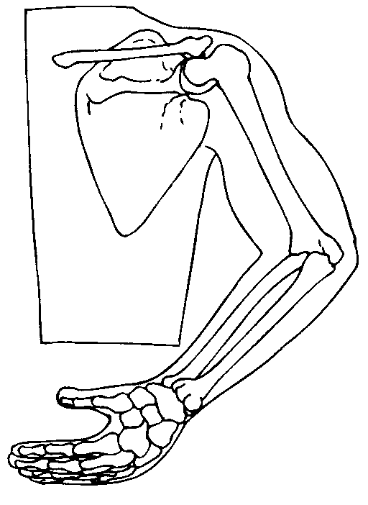
1
2
3
4
Cúbito

Rádio

Omoplata

Úmero

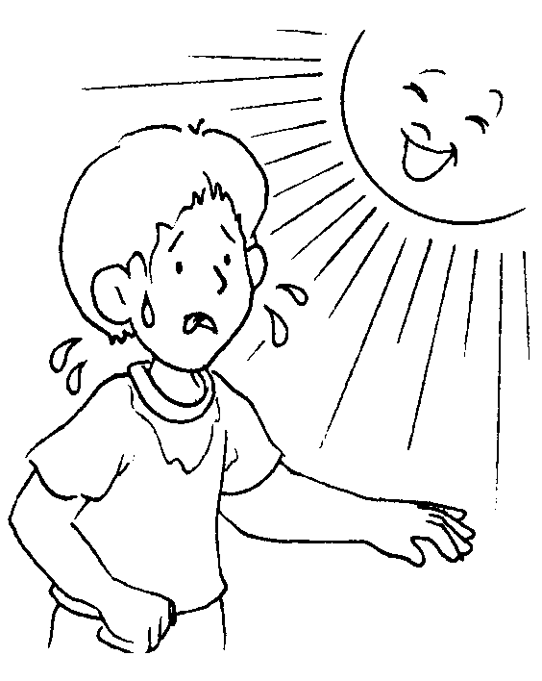
- Que cuidados deves ter para evitar queimaduras solares?
_____________________________________
_____________________________________

- O que deves fazer em caso de queimadura solar?
_____________________________________
_____________________________________
- Completa o seguinte texto com algumas das palavras da caixa.

gelo
ossos
muscular
fogo
quietos
ligadura
corpo
Os músculos, em colaboração com os _________ movimentam o nosso ___________. Em caso de distensão _______________ devemos pôr _________, colocar uma _____________ e permanecer __________________.

- O que deves fazer em caso de tremor de terra?

______________________________________________________
______________________________________________________
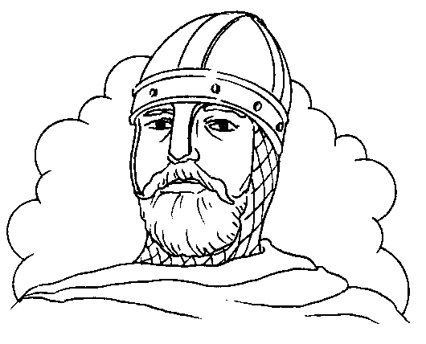
- Quem foi o primeiro rei de Portugal?
________________________________
- Em que ano “nasceu” Portugal?
________________________________
- Em que reinado o nosso país ficou com os limites territoriais que temos hoje?
________________________________
- Conta como aconteceu o milagre das rosas.
____________________________________________________________________________________________________________
______________________________________________________
10. Quem foi o marido da rainha Santa Isabel?
______________________________________________________

11. Qual foi a forma que os portugueses encontraram para resolver a crise do século XIV?
______________________________________________________

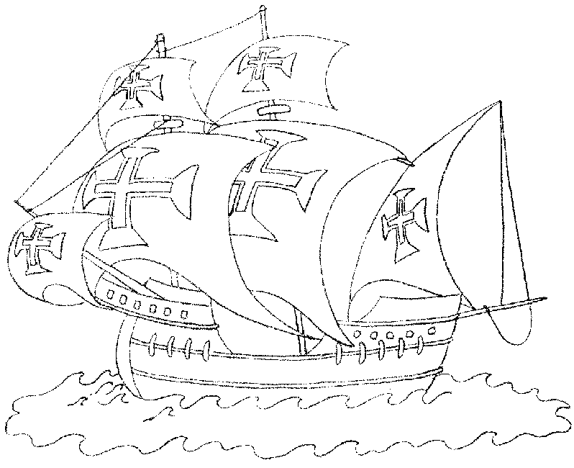
12. Porque é que o Infante D. Henrique foi considerado o “impulsionador” dos descobrimentos portugueses?
_____________________________
_____________________________
_____________________________
13. Quem descobriu o caminho marítimo para a Índia? Em que ano?

_____________________________

14. Quem descobriu o Brasil? Em que ano?
______________________________________________________

15. Que produtos recebia Portugal no século XVI?
______________________________________________________
______________________________________________________
16. Quem foi Luís de Camões?
______________________________________________________
17. Porque se comemora o dia 1 de Dezembro como um feriado nacional?
______________________________________________________
______________________________________________________

